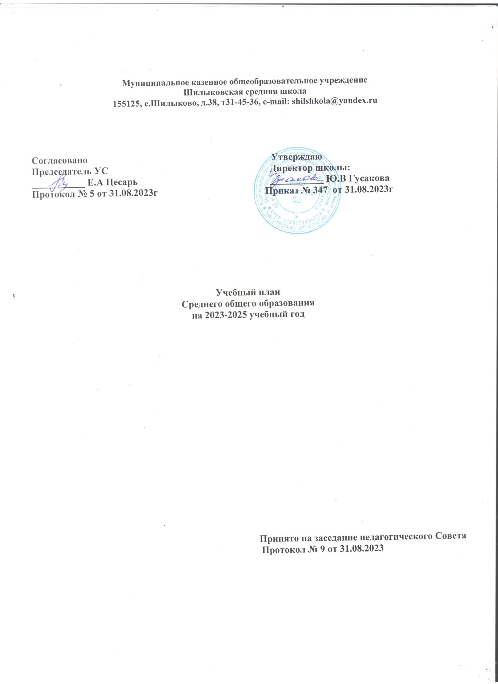

# Учебный план среднего общего образования на 2023-2025учебные года

# Пояснительная записка к учебному плану среднего общего образования на2023-2025 учебный год

**(универсальный профиль)**

Учебный план-это нормативный документ. Который определяет перечень, трудоёмкость, последовательность и распределение по периодам обучения учебных предметов, курсов .дисциплин( модулей).формы промежуточной аттестации обучающихся.

ПрисоставленииучебногопланаФГОССООвкачественормативно-правовойосновыиспользованы документы:

1.Конституция Российской Федерации.

2.ФедеральныйЗакон№273-ФЗот29.12.2012«ОбобразованиивРоссийскойФедерации».

3.Федеральный государственный образовательный стандарт среднего общего образования, утвержденным приказом Министерства просвещения Российской Федерации от 17 мая 2012года№413 (с изм. от 12.08.2022 №732).

4.Федеральныйпереченьучебников,рекомендуемыхкиспользованиюприреализацииимеющих государственную аккредитацию образовательных программ начального общего, основного общего, среднего общего образования», утвержденный приказом Министерства просвещения Российской федерации от 21.09.2022 №858.

5.СП 2.4.3648-20 «Санитарно-эпидемиологические требования к организациям воспитания и обучения, отдыха и оздоровления детей и молодежи», утвержденные постановлением главного государственного санитарного врача от 28.09.2020 № 28

6.СанПиН 1.2.3685-21 «Гигиенические нормативы и требования к обеспечению безопасности и (или) безвредности для человека факторов среды обитания», утвержденные постановлением главного государственного санитарного врача от 28.01.2021 № 2.

7.Порядокорганизациииосуществленияобразовательнойдеятельностипоосновнымобщеобразовательнымпрограммам-образовательнымпрограммамначальногообщего,основного общего и среднего общего образования, утвержденный приказом Министерства просвещения Российской Федерации от22.03.2021 №115.

8.Федеральнаяобразовательнаяпрограммасреднегообщегообразования(приказМинпросвещенияот 23.11.2022 №1014).

9.Устав МКОУ Шилыковская СШ, утверждённый постановлением Администрации Лежневского муниципального района Ивановской области от 21.12.2015 №501.

10.Образовательная программа среднего общего образования МКОУ Шилыковская СШ. Утверждённая приказом №212 от 31.08.2020.

**III уровень — среднее общее образование** (нормативный срок 2 года) — является завершающим этапом общеобразовательной подготовки ,обеспечивающим освоение обучающимися общеобразовательных программ среднего общего образования,развитие устойчивых познавательных интересов и творческих способностей обучающегося ,формирование навыков самостоятельной учебной деятельности на основе личностно-ориентированного обучения.

Цель учебного плана среднего общего образования:

-обновить содержание и структуру среднего общего образования в процессе модернизации образования, обеспечить новое качество обучения.

Задачи:

-предоставить возможность обучающимся получить за счет бюджетного финансирования полноценное среднее общее образование, соответствующее современным требованиям, позволяющее успешно продолжить образование в средних специальных или в высших учебных заведениях;

-создать условия для получения и усвоения ,а также успешного применения обучающимися знаний, умений и навыков в соответствии с реализуемыми программами;

-сохранить психофизическое здоровье обучающихся;

-развитьтворческиеспособностиисотворческиепринципыработывсехучастниковобразовательного процесса;

-оптимизировать содержание и организацию образовательного процесса;

-повыситькачествоирезультативностьобразовательногопроцессаипридатьемустабильнуюположительнуютенденцию.

Учебный план сохраняет в необходимом объеме обязательный минимум федерального государственного образовательного стандарта ,который обеспечивает преемственность уровней общего образования и учебных предметов ,предоставляет возможность обучающимся успешно продолжить образование на последующих уровнях обучения.

Учебный план определяет нормативный срок освоения основной образовательной программы среднего общего образования - 2 года; 68 учебных недель: 34 недели – 10 класс,34 недели – 11 класс; количество учебных занятий за 2 года на одного обучающегося – 2312часов.

Образовательный процесс осуществляется по универсальному профилю.

Учебный план состоит из двух частей: обязательной части и части, формируемой участниками образовательныхотношений.

**Обязательнаячастьучебногопланаопределяетсостав13учебныхпредметов:**

Русскийязык,Литература,Английскийязык,Математика(Алгебраиначаламатематическогоанализа,Геометрия,Вероятностьистатистика),Информатика,Физика,Химия,Биология,История,Обществознание,География,Физическая культура и ОБЖ.

Учебный план предусматривает изучение 2 учебных предметов на углубленном уровне: математика (Алгебра и начала математического анализа ) и обществознание.

Каждая предметная область решает собственные задачи реализации содержания образования в соответствии с требованиями ФГОС СОО :

Предметная область «**Русский язык и литература**»включает учебные предметы:

«Русский язык»-2ч.,«Литература»-3ч.(базовый уровень);

Предметнаяобласть«**Иностранныеязыки**»включает«Иностранныйязык»(английский)

–3ч.(базовый уровень);

Предметная область «**Общественные науки»** представлена учебными предметами:

«История»(базовый уровень -2ч.), «Обществознание»-4ч.(углублённый уровень),

«География»-1ч.(базовый уровень);

Предметная область**«Математика и информатика»** включает учебные предметы :Математика-6ч.(углубленный уровень),«Информатика»(базовыйуровень-1ч.);

Предметная область **«Естественные науки»** представлена учебными предметами:

«Физика»-2ч.(базовыйуровень),«Химия»(базовый-1ч.),«Биология-1ч»(базовый уровень.).

Предметная область **«Физическая культура, экология и основы безопасности жизнедеятельности»** представлена учебными предметами«Физическая культура»-2 ч.,

«Основы безопасности жизнедеятельности»-1ч.(базовый уровень).

**Часть учебного плана ,формируемая участниками образовательных отношений** ,определяет время ,отводимое на изучение содержания образования, обеспечивающего реализацию интересов и потребностей обучающихся ,их родителей(законных представителей),педагогического коллектива, обеспечивает реализацию социального образовательного заказа индивидуальное развитие обучающихся. В учебный план включены элективные курсы:«Русский язык в формате ЕГЭ», « Современное общество и человек», « Готовимся к ЕГЭ по физике», « Избранные вопросы биологии» , « Информатика в задачах», « Практическая химия», « Анализ Художественного текста»

Обязательным элементом является выполнение обучающимися индивидуального проекта. Индивидуальный проект представляет собой учебный проект или учебное исследование, выполняемое обучающимся в рамках одного или нескольких учебных предметов с целью приобретения навыков в самостоятельном освоении содержания и методов избранных областей знаний или видов деятельности ,или самостоятельном применении приобретенных знаний и способов действий при решении практических задач, а также развития способности проектирования и осуществления целесообразной и результативной деятельности (познавательной,конструкторской,социальной,художественно-творческой,иной). Выполнение индивидуального проекта в10-м классе ФГОС СОО школы регламентируется Положением об индивидуальных проектах учащихся10-хклассов ФГОС СОО.

Устанавливается следующая продолжительность учебного года– не менее 34учебные недели.

В соответствии с календарным учебным графиком в 2023-2024 учебном году установлен режим работы 5-дневнойрабочейнедели.

Продолжительность уроков–45минут.

Перерывымеждуурокамисоставляют10-20минут.

Образовательная недельная нагрузка равномерно распределена в течение учебной недели, при этом для обучающихся 10 класса объем максимально допустимой нагрузки в течение дня составляет не более 7уроков.

Промежуточная аттестация

Освоение обучающими 10-11классов программы среднего общего образования сопровождается промежуточной аттестацией. Промежуточная аттестация проходит согласно Положению о формах, периодичности и порядке текущего контроля успеваемости и промежуточной аттестации обучающихся МКОУ Шилыковсая СШ

,

Формы проведения промежуточной аттестации

|  |  |
| --- | --- |
| Класс/предмет | 10-11 |
| Русский язык | Итоговые контрольные работы в  Формате ЕГЭ |
| Литература | Сочинение |
| Английский язык | Тест в формате ЕГЭ |
| Математика | Итоговые контрольные работы в  Форме ЕГЭ |
| Информатика | Итоговая контрольная работа |
| История | Тест в формате ЕГЭ |
| Обществознание | Тест в формате ЕГЭ |
| География | Итоговый тест |
| Физика | Итоговый тест |
| Химия | Итоговая контрольная работа |
| Биология | Итоговая контрольная работа |
| ОБЖ | Итоговый тест |
| Физическая культура | Сдача нормативов |

**Учебный план для 10-11 классов**

**в 2023 – 2025 учебном году( пятидневка , универсальный профиль)**

(недельный)

|  |  |  |  |  |  |
| --- | --- | --- | --- | --- | --- |
| Предметная область | Учебный предмет | Уровень | 5-ти дневная неделя | | **Всего** |
| 10кл | 11кл |
| **Обязательная часть** | | | | | |
| Русский язык и литература | Русский язык | Б | 2 | 2 | 4 |
| Литература | Б | 3 | 3 | 6 |
| Иностранные языки | Иностранный язык | Б | 3 | 3 | 6 |
| Математика и информатика | Алгебра и начала математического анализа | У | 3 | 4 | 7 |
| Геометрия | Б | 2 | 1 | 3 |
| Вероятность и статистика | Б | 1 | 1 | 2 |
| Информатика | Б | 1 | 1 | 2 |
| Естественно-научные предметы | Физика | Б | 2 | 2 | 4 |
| Химия | Б | 1 | 1 | 2 |
| Биология | Б | 1 | 1 | 2 |
| Общественно-научные предметы | История | Б | 2 | 2 | 4 |
| Обществознание | У | 4 | 4 | 8 |
| География | Б | 1 | 1 | 2 |
| Физическая культура, основы безопасности жизнедеятельности | Физическая культура | Б | 2 | 2 | 4 |
| ОБЖ | Б | 1 | 1 | 2 |
|  | Индивидуальный проект |  | 1 | - | 1 |
| Итого |  |  | 30 | 29 | 59 |
| Часть ,формируемая участниками образовательных отношений | | | 4 | 4 | 8 |
| Эк /к « Русский язык в формате ЕГЭ» | | | 1 | 1 | 2 |
| Эк/к « Современное общество и человек» | | | 1 | 1 | 2 |
| Эк/к «Вопросы ЕГЭ за рамками базового уровня  »/ Эк/к « Избранные вопросы по биологии» | | | 1 | 1 | 2 |
| Эк « Информатика в задачах»/ Эк «Практическая химия»/  Эк « Анализ художественного произведения» | | | 1 | 1 | 2 |
| Учебные недели | | | 34 | 34 | 68 |
| Всего часов | | | 1156 | 1156 | 68 |
| Максимально допустимая недельная нагрузка в соответствии действующими санитарными правилами и нормами | | | 34 | 34 |  |
| Общая допустимая нагрузка за период обучения в 10-11классахв соответствии с действующими санитарными правилами и нормами в часах, итого | | | 2312 | |  |

:

**Учебный план для 10-11 классов**

**в 2023 – 2025 учебном году( пятидневка , универсальный профиль)**

(годовой)

|  |  |  |  |  |  |
| --- | --- | --- | --- | --- | --- |
| Предметная область | Учебный предмет | Уровень | 5-ти дневная неделя | | **Всего** |
| 10кл | 11кл |
| **Обязательная часть** | | | | | |
| Русский язык и литература | Русский язык | Б | 68 | 68 | 136 |
| Литература | Б | 102 | 102 | 204 |
| Иностранные языки | Иностранный язык | Б | 102 | 102 | 204 |
| Математика и информатика | Алгебра и начала математического анализа | У | 102 | 136 | 138 |
| Геометрия | Б | 68 | 34 | 102 |
| Вероятность и статистика | Б | 34 | 34 | 68 |
| Информатика | Б | 34 | 34 | 68 |
| Естественно-научные предметы | Физика | Б | 68 | 68 | 136 |
| Химия | Б | 34 | 34 | 68 |
| Биология | Б | 34 | 34 | 68 |
| Общественно-научные предметы | История | Б | 68 | 68 | 136 |
| Обществознание | У | 102 | 102 | 204 |
| География | Б | 34 | 34 | 68 |
| Физическая культура, основы безопасности жизнедеятельности | Физическая культура | Б | 102 | 102 | 204 |
| ОБЖ | Б | 34 | 34 | 68 |
|  | Индивидуальный проект |  | 34 | 34 | 68 |
| Итого |  |  | 1020 | 1020 | 59 |
| Часть ,формируемая участниками образовательных отношений | | | 136 | 136 | 272 |
| Эк /к « Русский язык в формате ЕГЭ» | | | 34 | 34 | 68 |
| Эк/к « Современное общество и человек» | | | 34 | 34 | 68 |
| Эк/к « Готовимся к ЕГЭ по физике»/ Эк/к « Избранные вопросы по биологии» | | | 34 | 34 | 68 |
| Эк « Информатика в задачах»/ Эк «Практическая химия» | | | 34 | 34 | 68 |
| Учебные недели | | | 34 | 34 | 68 |
| Всего часов | | | 34 | 34 |  |
| Максимально допустимая недельная нагрузка в соответствии действующими санитарными правилами и нормами | | | 34 | 34 |  |
| Общая допустимая нагрузка за период обучения в 10-11классахв соответствии с действующими санитарными правилами и нормами в часах, итого | | | 2312 | |  |